**РОССИЙСКИЙ УНИВЕРСИТЕТ ДРУЖБЫ НАРОДОВ**

# Факультет физико-математических и естественных наук Кафедра прикладной информатики и теории вероятностей

**ОТЧЕТ**

**ПО ЛАБОРАТОРНОЙ РАБОТЕ № 9**

*дисциплина: Архитектура компьютера*

Студент: Крыловецкий Денис Витальевич

Группа: НКАбд-03-25

# МОСКВА

2025 г.

Оглавление

1. ​Цель работы 3
2. ​Задания 4
3. ​Теоретическое введение 5
4. ​Выполнение работы 6

Реализация подпрограмм в NASM 6

Отладка программам с помощью GDB 10

Обработка аргументов командной строки в GDB 28

Задание для самостоятельной работы 30

1. ​Выводы 40

Список литературы 41

Рисунок 0.1(создание каталога) 8

Рисунок 0.2(создание файла) 8

Рисунок 0.3(текст программы) 9

Рисунок 0.4(создание исполняемого файла) 9

Рисунок 0.5(создание исполняемого файла) 9

Рисунок 0.6(запуск исполняемого файла) 9

Рисунок 0.7(проверка работы программы) 10

Рисунок 0.8 (программа с добавлением подпрограммы) 11

Рисунок 0.9 ( создание исполняемого файла) 12

Рисунок 0.10 (создание исполняемого файла) 12

Рисунок 0.11 (запуск исполняемого файла) 12

Рисунок 0.12 (проверка работы программы) 12

Рисунок 0.13 (создание файла) 12

Рисунок 0.14 (текст программы) 13

Рисунок 0.15 (создание исполняемого файла) 13

Рисунок 0.16 (создание исполняемого файла) 13

Рисунок 0.17 (Загрузка исполняемого файла в отладчик gdb) 14

Рисунок 0.18(запуск программы при помощи run) 14

Рисунок 0.19(установка брейкпоинта) 14

Рисунок 0.20(запуск программы) 15

Рисунок 0.21(просмотр дисассимилированного кода программы) 15

Рисунок 0.22(переключение на отображение команд с Intel’овским синтаксисом) 16

Рисунок 0.23 (layout asm) 16

Рисунок 0.24 (layout regs) 17

Рисунок 0.25 (info breakpoints) 17

Рисунок 0.26(установка точки останова) 18

Рисунок 0.27(просмотр информации о установленных точках) 18

Рисунок 0.28 (просмотр содержимого регистров) 19

Рисунок 0.29(stepi) 20

Рисунок 0.30(info registers) 21

Рисунок 0.31(stepi) 21

Рисунок 0.32(info registers) 22

Рисунок 0.33(stepi) 23

Рисунок 0.34(info registers) 23

Рисунок 0.35(stepi) 24

Рисунок 0.36(info registers) 25

Рисунок 0.37(stepi) 26

Рисунок 0.38(info registers) 27

Рисунок 0.39(значение переменной msg1) 27

Рисунок 0.40(значение переменной msg2) 28

Рисунок 0.41(изменение первого символа msg1) 28

Рисунок 0.42 (изменение символа msg2) 28

Рисунок 0.43(значение регистра edx в разных форматах) 29

Рисунок 0.44 (изменение значения регистра ebx) 29

Рисунок 0.45(завершение выполнения программы) 29

Рисунок 0.46(Создание копии файла) 30

Рисунок 0.47(создание исполняемого файла) 30

Рисунок 0.48(загрузка исполняемого файла в отладчик) 30

Рисунок 0.49(установка точки перед первой инструкцией) 31

Рисунок 0.50(запуск) 31

Рисунок 0.51(Просмотр остальных позиций стека) 31

Рисунок 0.52 (создание копии файла) 32

Рисунок 0.53(текст программы) 33

Рисунок 0.54(проверка работы программы) 34

Рисунок 0.55(создание файла) 34

Рисунок 0.56(текст программы) 35

Рисунок 0.57(создание исполняемого файла) 35

Рисунок 0.58(загрузка исполняемого файла в отладчик) 36

Рисунок 0.59(установка брейкпоинта) 36

Рисунок 0.60(запуск программы) 36

Рисунок 0.61(Результат до исправления кода) 36

Рисунок 0.62(layout regs) 37

Рисунок 0.63(первый stepi) 37

Рисунок 0.64( второй stepi) 38

Рисунок 0.65(третий stepi) 39

Рисунок 0.66(stepi находим ошибку ) 40

Рисунок 0.67(исправленный код) 41

Рисунок 0.68(результат после исправления) 41

# Цель работы

Приобретение навыков написания программ с использованием подпрограмм. Знакомство с методами отладки при помощи GDB и его основными возможностями.

# Задания

Реализация подпрограмм в NASM, отладка программам с помощью GDB, задание для самостоятельной работы.

# Теоретическое введение

Отладка — процесс поиска и исправления ошибок в программе. Как правило, он состоит из четырех основных этапов:

* 1. **Обнаружение ошибки** — понимание того, что программа работает некорректно.
  2. **Поиск места ошибки** — локализация фрагмента кода, вызывающего проблему.
  3. **Определение причины** — анализ, почему в данном месте возникает ошибка.
  4. **Исправление ошибки** — изменение кода для устранения проблемы, после чего цикл может повториться для других ошибок.

Можно выделить три основных типа ошибок:

* + - **Синтаксические ошибки** — нарушение правил языка программирования; обнаруживаются на этапе трансляции (компиляции/интерпретации).
    - **Семантические (логические) ошибки** — программа запускается и выполняется, но выдает непредусмотренный или неверный результат из-за ошибочной логики.
    - **Ошибки в процессе выполнения** — возникают во время работы программы и могут приводить к её аварийному завершению (например, деление на ноль или переполнение памяти).

Наиболее сложным часто оказывается второй этап — поиск места ошибки. Для этого полезно разбивать программу на части и проверять их отдельно, используя методы отладки (например, вывод промежуточных значений, пошаговое выполнение, тестирование модулей).

После локализации ошибки обычно проще понять её причину и внести необходимые исправления. Однако после исправления одной ошибки могут обнаруживаться другие, и процесс отладки продолжается.

# Выполнение работы

# Реализация подпрограмм в NASM

Создадим каталог для выполнения лабораторной работы №9, перейдем в него и создадим файл lab09-1.asm (рис. 0.1-0.2)

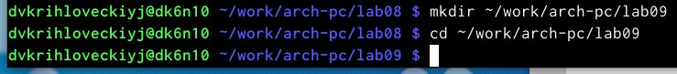

# Рисунок 0.1(создание каталога)



**Рисунок 0.2(создание файла)**

В качестве примера рассмотрим программу вычисления арифметического выражения 𝑓(𝑥) = 2𝑥 + 7 с помощью подпрограммы _calcul. В данном примере 𝑥 вводится с клавиатуры, а само выражение вычисляется в подпрограмме. Внимательно изучим текст программы и перепишем его. (рис. 0.3)

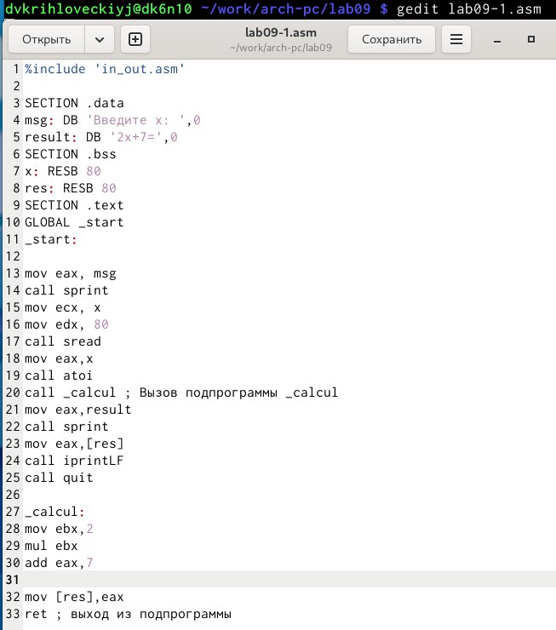

# Рисунок 0.3(текст программы)

Создадим исполняемый файл и проверим его работу (рис. 0.4- 0.7)

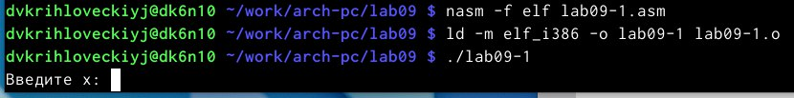

**Рисунок 0.4(создание исполняемого файла)**



**Рисунок 0.5(создание исполняемого файла)**



**Рисунок 0.6(запуск исполняемого файла)**

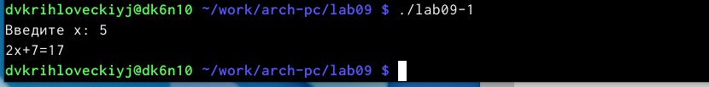

**Рисунок 0.7(проверка работы программы)**

Изменим текст программы, добавив подпрограмму _subcalcul в подпрограмму _calcul, для вычисления выражения 𝑓(𝑔(𝑥)), где 𝑥 вводится с клавиатуры, 𝑓(𝑥) = 2𝑥 + 7, 𝑔(𝑥) = 3𝑥 −1. Т.е. 𝑥 передается в подпрограмму _calcul из нее в подпрограмму _subcalcul, где вычисляется выражение 𝑔(𝑥), результат

возвращается в _calcul и вычисляется выражение 𝑓(𝑔(𝑥)). Результат возвращается в основную программу для вывода результата на экран. (рис. 0.8)

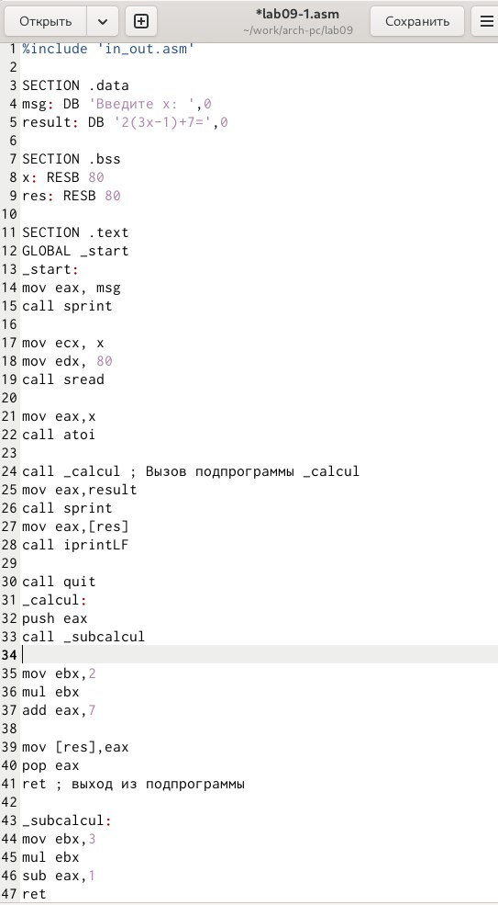

# Рисунок 0.8 (программа с добавлением подпрограммы)

Создадим исполняемый файл и проверим его работу (рис. 0.9-0.12)

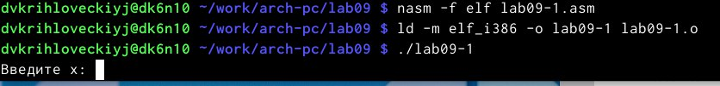

**Рисунок 0.9 (создание исполняемого файла)**



**Рисунок 0.10 (создание исполняемого файла)**



**Рисунок 0.11 (запуск исполняемого файла)**

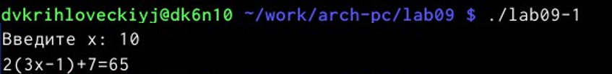

**Рисунок 0.12 (проверка работы программы)**

# Отладка программам с помощью GDB

Создадим файл lab09-2.asm с текстом программы из листинга (рис. 0.13-0.14)



# Рисунок 0.13 (создание файла)

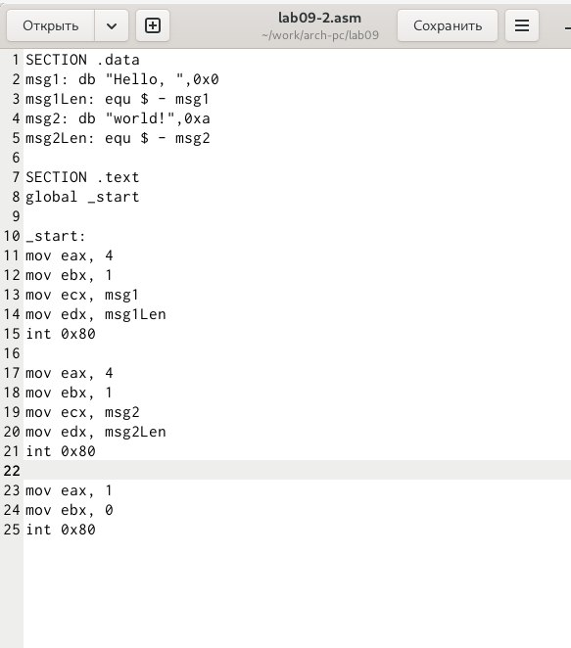

**Рисунок 0.14 (текст программы)**

Получим исполняемый файл (рис. 0.15-0.16)



# Рисунок 0.15 (создание исполняемого файла)



**Рисунок 0.16 (создание исполняемого файла)**

Загрузим исполняемый файл в отладчик gdb (рис. 0.17)

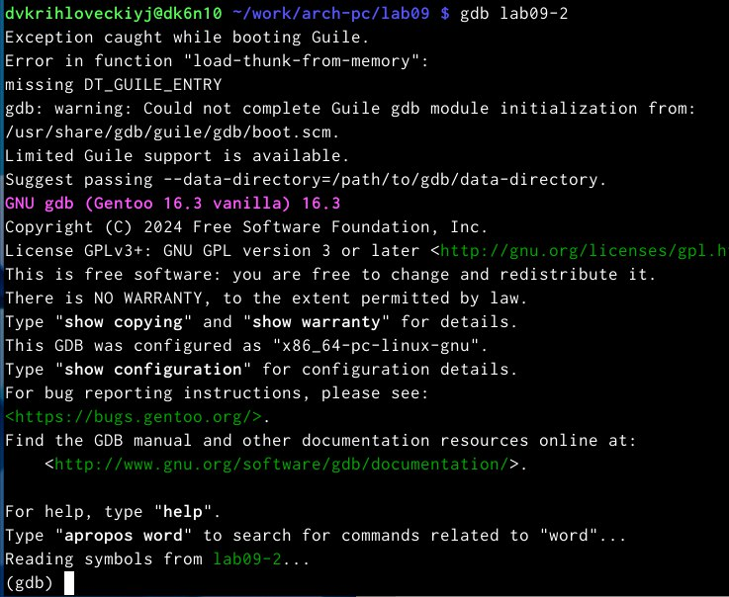

Рисунок 0.17 (Загрузка исполняемого файла в отладчик gdb)

Проверим работу программы, запустив ее в оболочке GDB с помощью команды run(рис. 0.18)

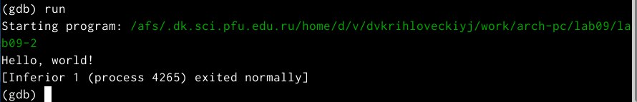

# Рисунок 0.18(запуск программы при помощи run)

Для более подробного анализа программы установим брейкпоинт на метку

_start, с которой начинается выполнение любой ассемблерной программы, и запустим её (рис. 0.19-0.20)

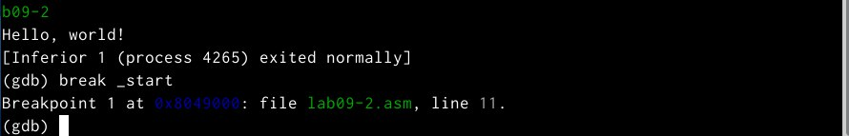

# Рисунок 0.19(установка брейкпоинта)

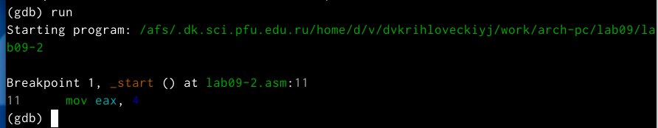

**Рисунок 0.20(запуск программы)**

Посмотрим дисассимилированный код программы с помощью команды disassemble начиная с метки _start (рис. 0.21)

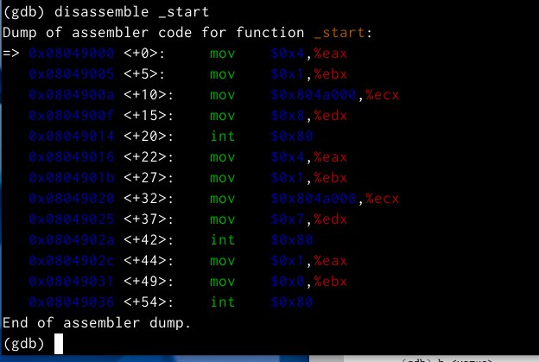

# Рисунок 0.21(просмотр дисассимилированного кода программы)

Переключимся на отображение команд с Intel’овским синтаксисом, введя команду set disassembly-flavor intel (рис. 0.22)

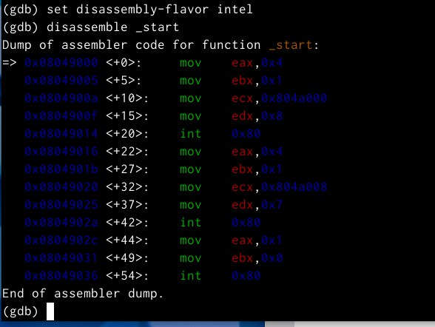

# Рисунок 0.22(переключение на отображение команд с Intel’овским

**синтаксисом)**

Перечислим различия отображения синтаксиса машинных команд в режимах ATT и Intel. Включим режим псевдографики для более удобного анализа программы

# 

# Рисунок 0.23 (layout asm)

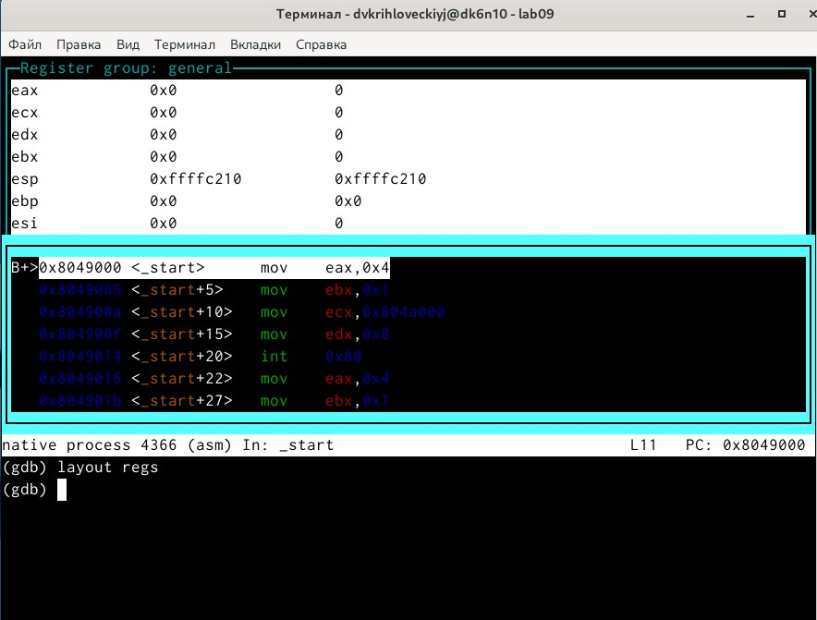

**Рисунок 0.24 (layout regs)**

На предыдущих шагах была установлена точка останова по имени метки(_start). Проверим это с помощью команды info breakpoints(кратко i b)

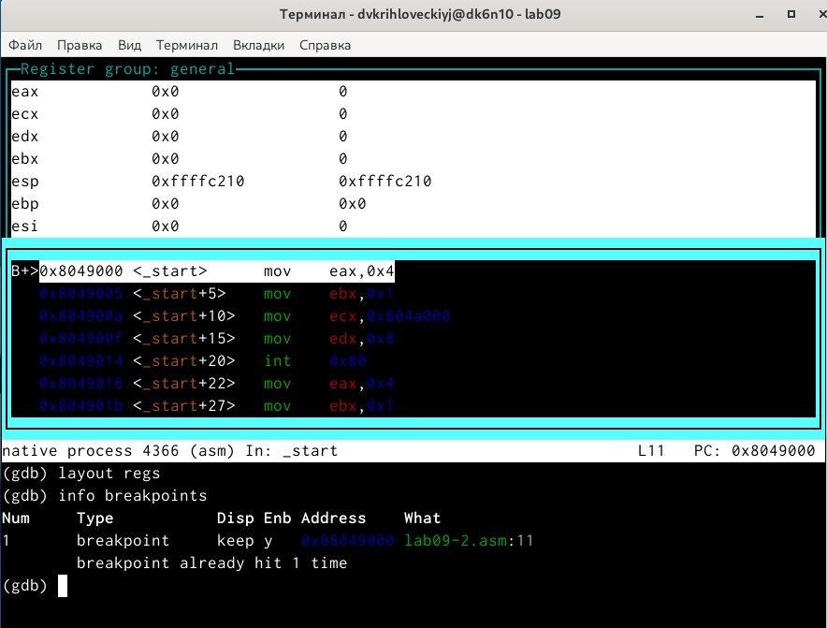

# Рисунок 0.25 (info breakpoints)

Установим еще одну точку останова по адресу инструкции. Адрес инструкции можно увидеть в средней части экрана в левом столбце соответствующей инструкции. Определим адрес предпоследней инструкции (mov ebx,0x0) и установим точку остановки.

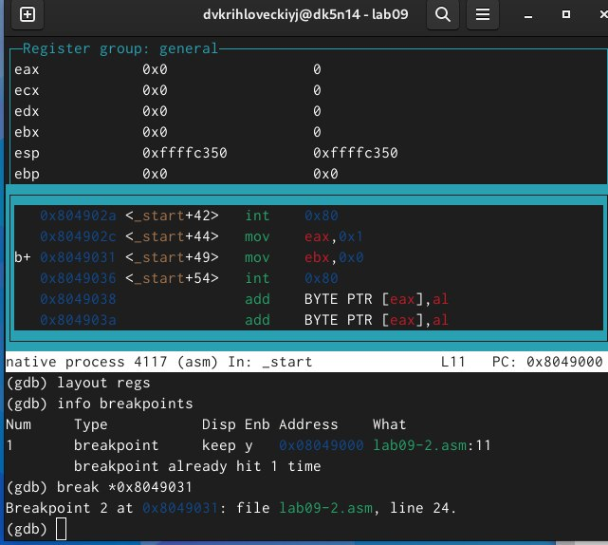

# Рисунок 0.26(установка точки останова)

Посмотрим информацию о всех установленных точках останова

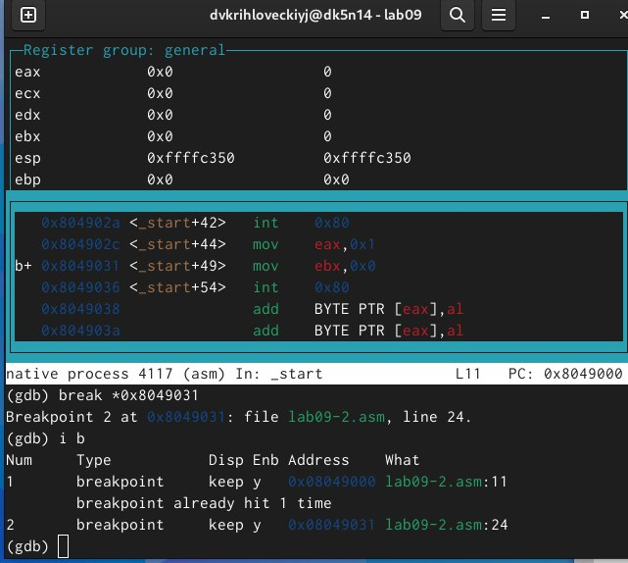

# Рисунок 0.27(просмотр информации о установленных точках)

Посмотрим содержимое регистров также можно с помощью команды info registers

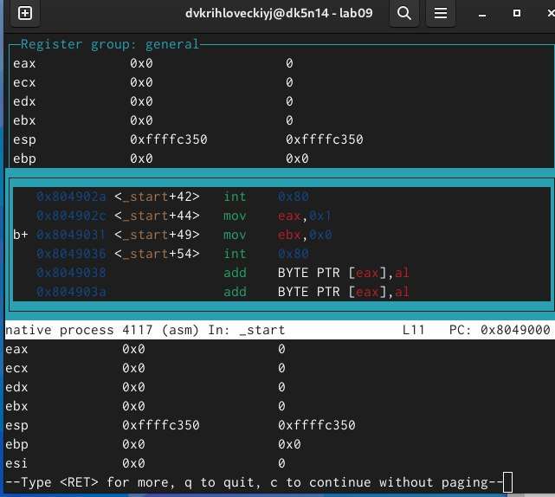

# Рисунок 0.28 (просмотр содержимого регистров)

Выполним 5 инструкций с помощью команды stepi(или si) и проследите за изменением значений регистров.

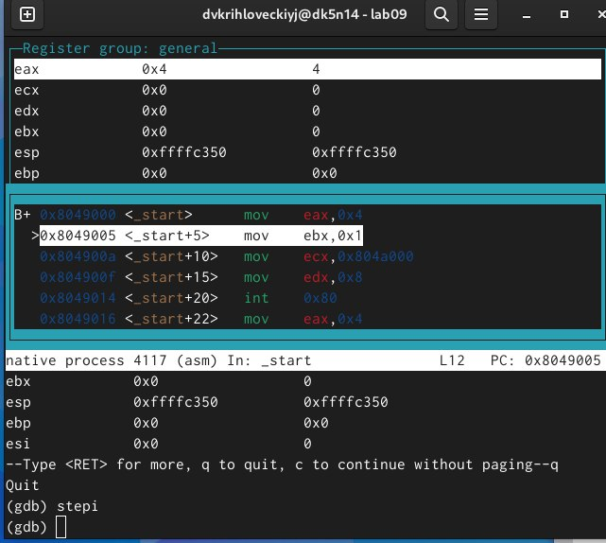

**Рисунок 0.29(stepi)**

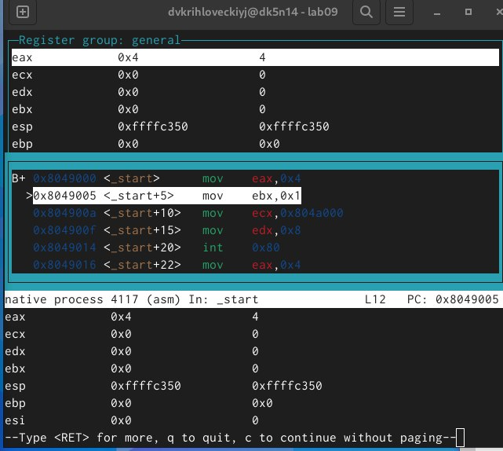

**Рисунок 0.30(info registers)**

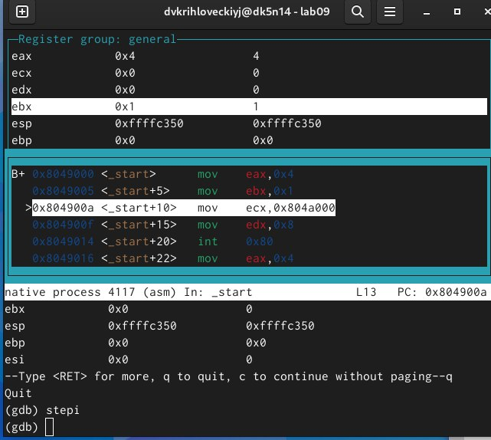

**Рисунок 0.31(stepi)**

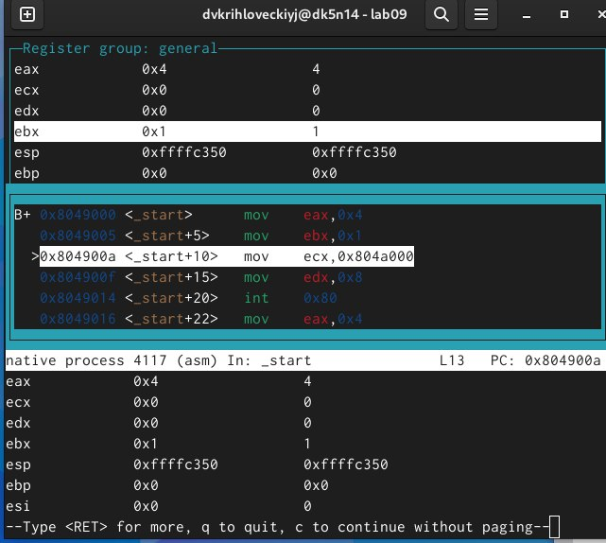

**Рисунок 0.32(info registers)**

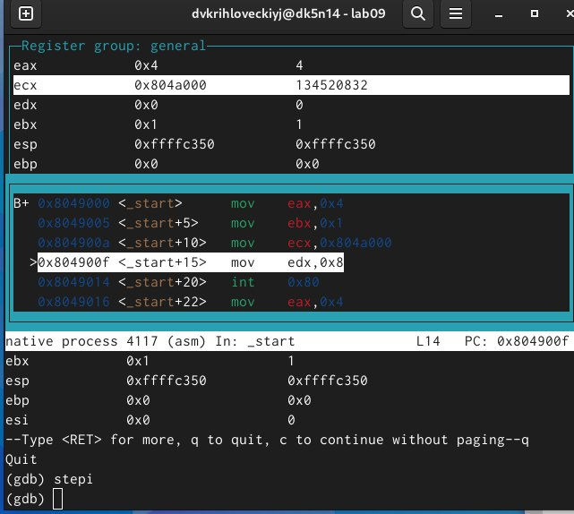

**Рисунок 0.33(stepi)**

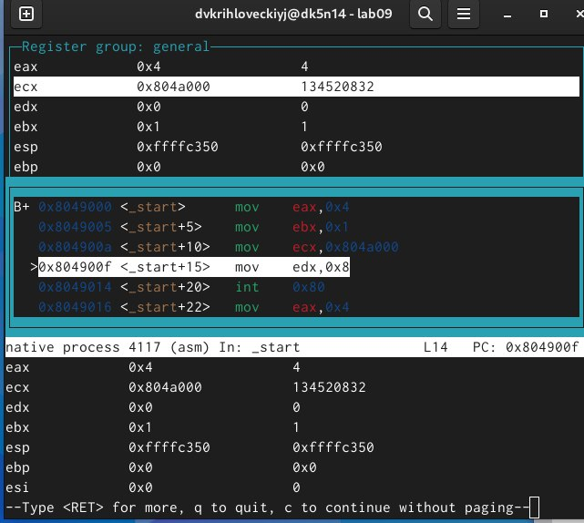

**Рисунок 0.34(info registers)**

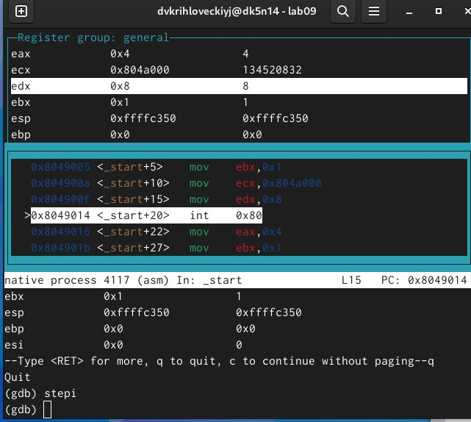

**Рисунок 0.35(stepi)**

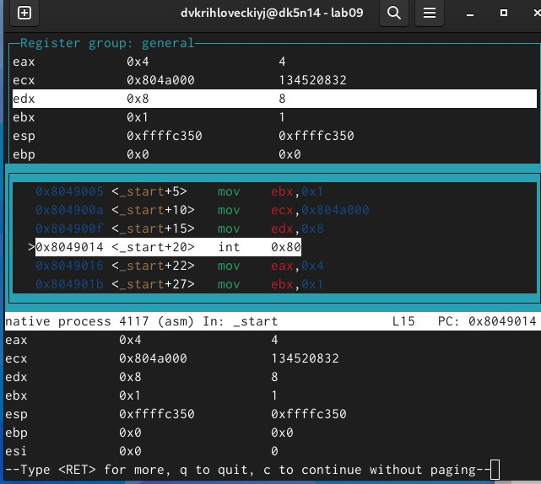

**Рисунок 0.36(info registers)**

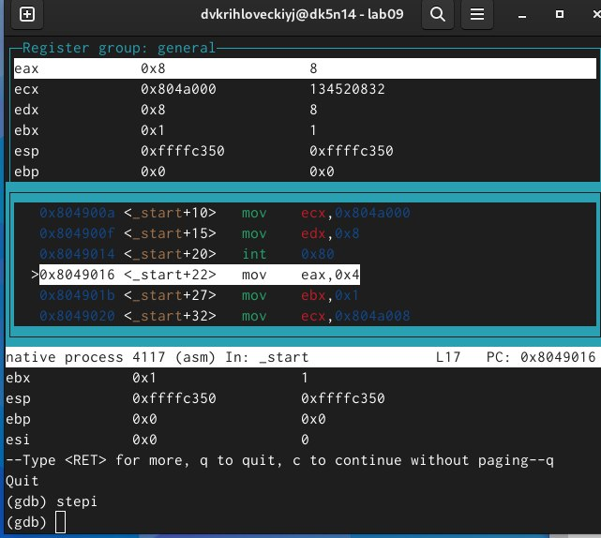

**Рисунок 0.37(stepi)**

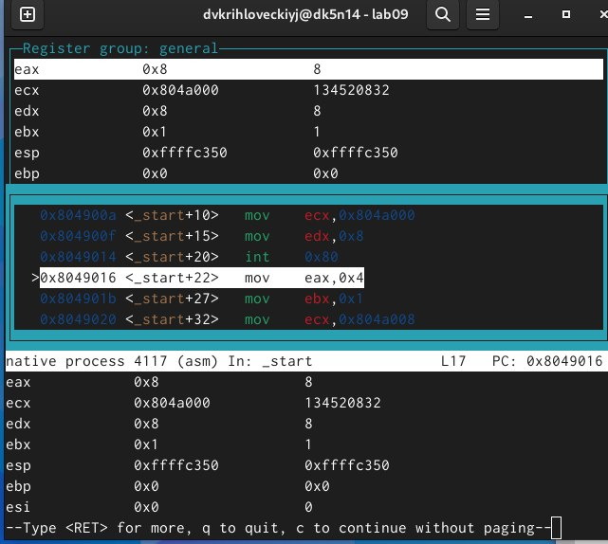

**Рисунок 0.38(info registers)**

При выполнении команды stepi (одной инструкции процессора) обычно изменяются:

* 1. **RIP/EIP** -указатель на следующую инструкцию (всегда меняется)
  2. **RAX/EAX** -часто используется для вычислений и возврата значений
  3. **RSP/ESP** -указатель стека (меняется при push/pop)
  4. **Флаги** (ZF, CF, SF, OF) -после арифметических операций Посмотрим значение переменной msg1

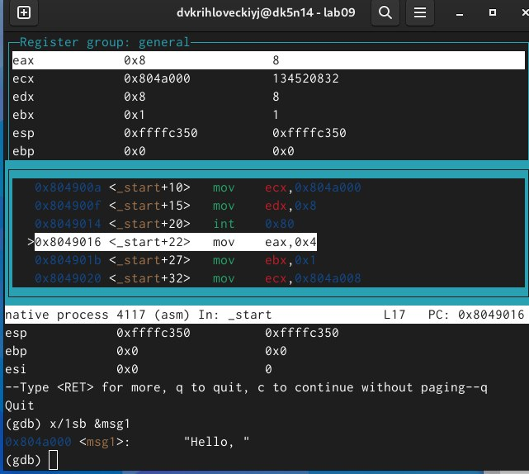

# Рисунок 0.39(значение переменной msg1)

Посмотрим значение переменной msg2 по адресу

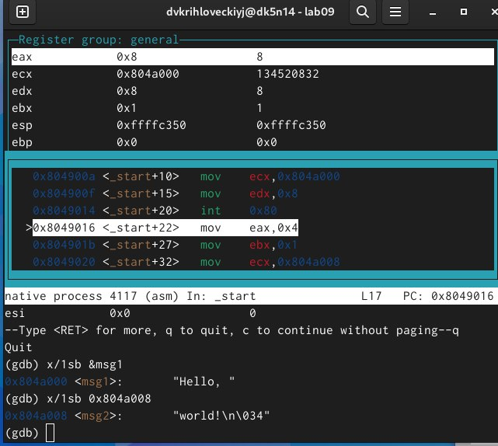

# Рисунок 0.40(значение переменной msg2)

Изменим первый символ переменной msg1

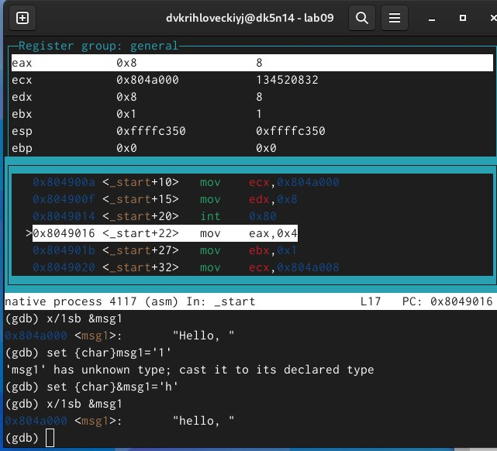

# Рисунок 0.41(изменение первого символа msg1)

Заменим любой символ во второй переменной msg2.

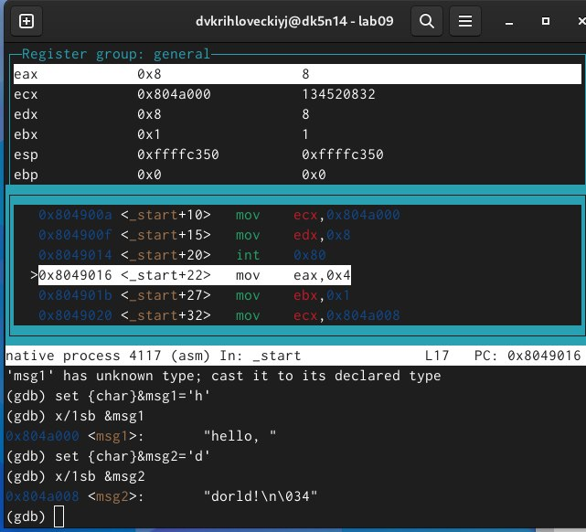

# Рисунок 0.42 (изменение символа msg2)

Выведем в различных форматах (в шестнадцатеричном формате, в двоичном формате и в символьном виде) значение регистра edx.

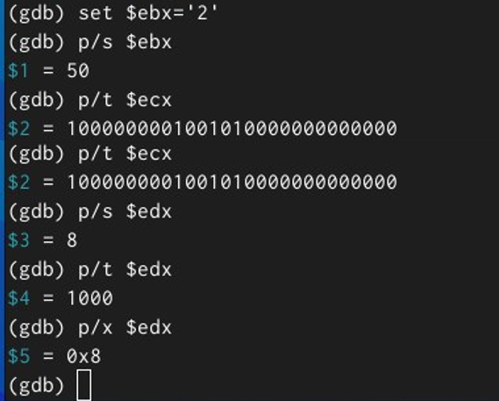

# Рисунок 0.43(значение регистра edx в разных форматах)

С помощью команды set изменим значение регистра ebx

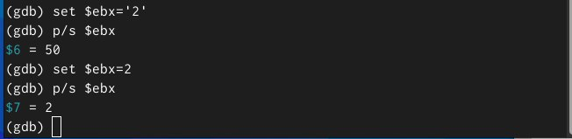

# Рисунок 0.44 (изменение значения регистра ebx)

Завершим выполнение программы с помощью команды continue (сокращенно c) или stepi (сокращенно si) и выйдите из GDB с помощью команды quit(сокращенно q).

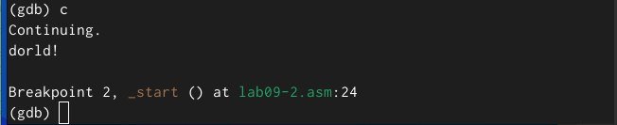

# Рисунок 0.45(завершение выполнения программы)

# Обработка аргументов командной строки в GDB

Скопируем файл lab8-2.asm, созданный при выполнении лабораторной работы №8, с программой выводящей на экран аргументы командной строки в файл с именем lab09-3.asm

# 

# Рисунок 0.46(Создание копии файла)

Создадим исполняемый файл



# Рисунок 0.47(создание исполняемого файла)

Загрузим исполняемый файл в отладчик, указав аргументы:

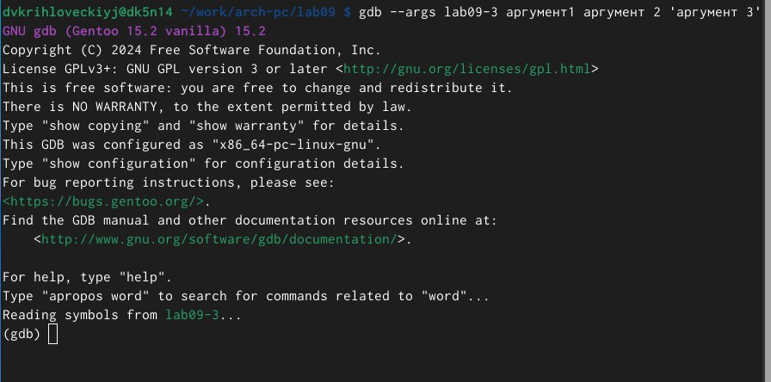

# Рисунок 0.48(загрузка исполняемого файла в отладчик)

Установим точку останова перед первой инструкцией в программе и запустим ее.

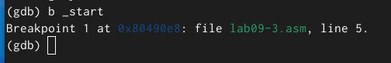

# Рисунок 0.49(установка точки перед первой инструкцией)

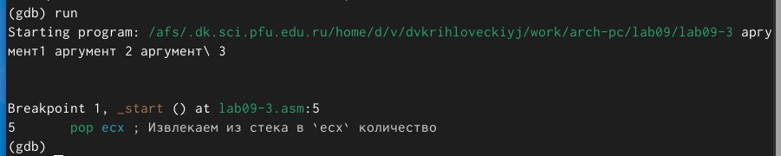

**Рисунок 0.50(запуск)**

Посмотрим остальные позиции стека–по адресу [esp+4] располагается адрес в памяти, где находится имя программы, по адресу [esp+8] храниться адрес первого аргумента, по адресу [esp+12]–второго и т.д.

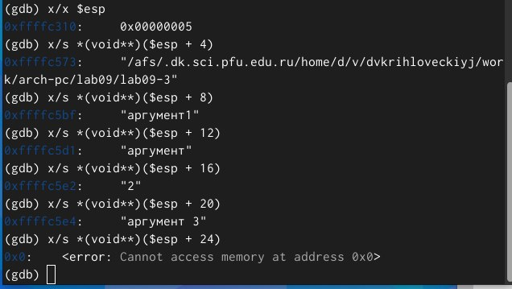

# Рисунок 0.51(Просмотр остальных позиций стека)

Каждый элемент этого массива — это адрес (указатель), который в 32- битной системе занимает 4 байта. Поэтому чтобы перейти, нужно прибавить 4 байта.

# Задание для самостоятельной работы

Преобразуем программу из лабораторной работы №8 (Задание №1для самостоятельной работы), реализовав вычисление значения функции 𝑓(𝑥) как подпрограмму.

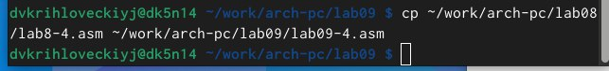

**Рисунок 0.52 (создание копии файла)**

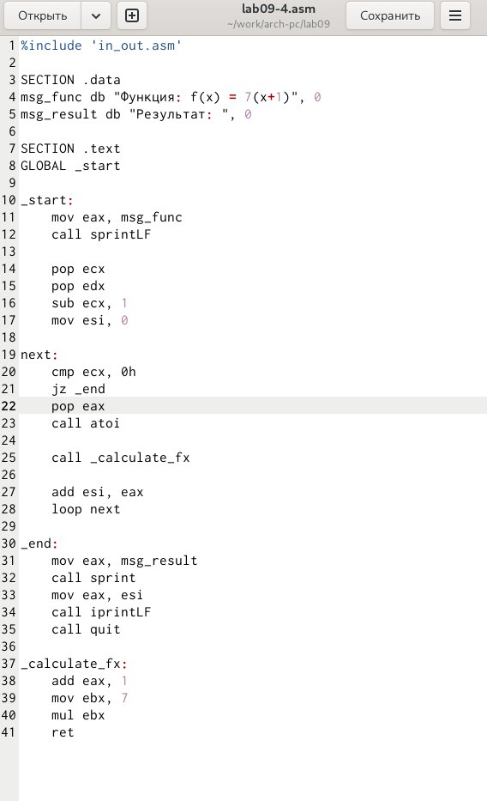

**Рисунок 0.53(текст программы)**

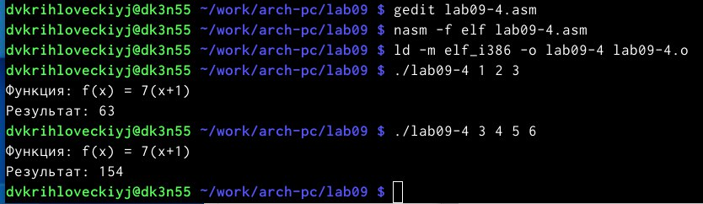

**Рисунок 0.54(проверка работы программы)**

В листинге приведена программа вычисления выражения (3+2)*4+5. При запуске данная программа дает неверный результат. Проверьте это. С помощью отладчика GDB, анализируя изменения значений регистров, определите ошибку и исправьте ее.

Создаю новый файл lab09-5 и открываю его при помощи команды gedit.



**Рисунок 0.55(создание и открытие файла)**

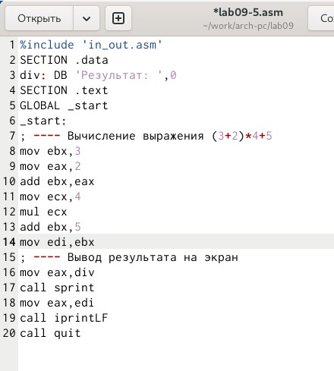

**Рисунок 0.56(текст программы)**

Создаю исполняемый файл.



**Рисунок 0.57(создание исполняемого файла)**

Загружаю исполняемый файл в отладчик командой gdb.

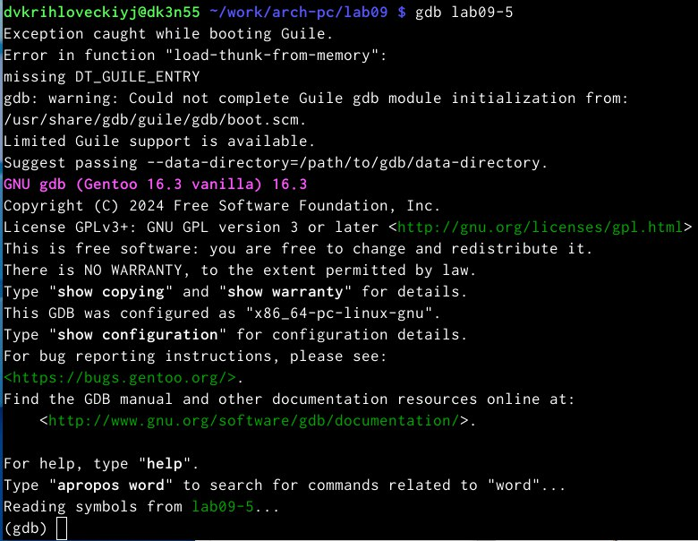

**Рисунок 0.58(загрузка исполняемого файла в отладчик)**

Устанавливаю брейкпоинт.

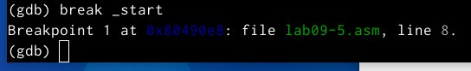

**Рисунок 0.59(установка брейкпоинта)**

Запускаю программу.

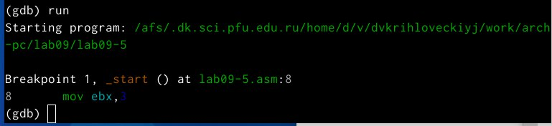

**Рисунок 0.60(запуск программы)**

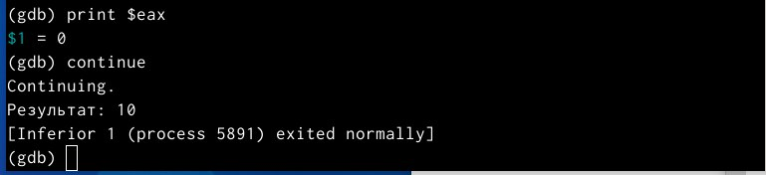

**Рисунок 0.61(Результат до исправления кода)**

Ищу ошибку.

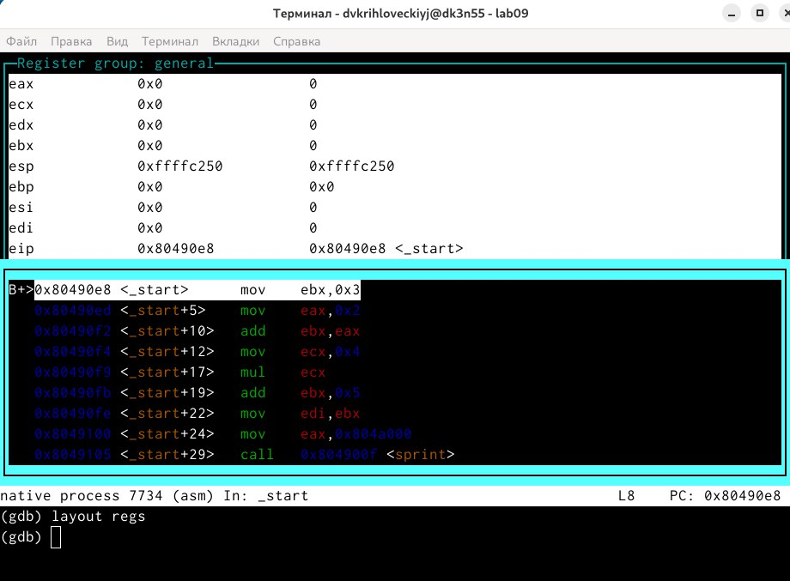

**Рисунок 0.62(layout regs)**

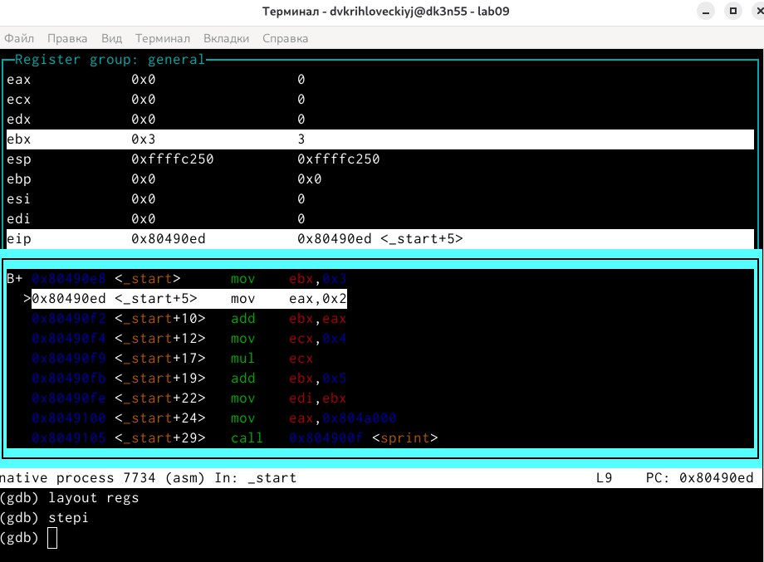

**Рисунок 0.63(первый stepi)**

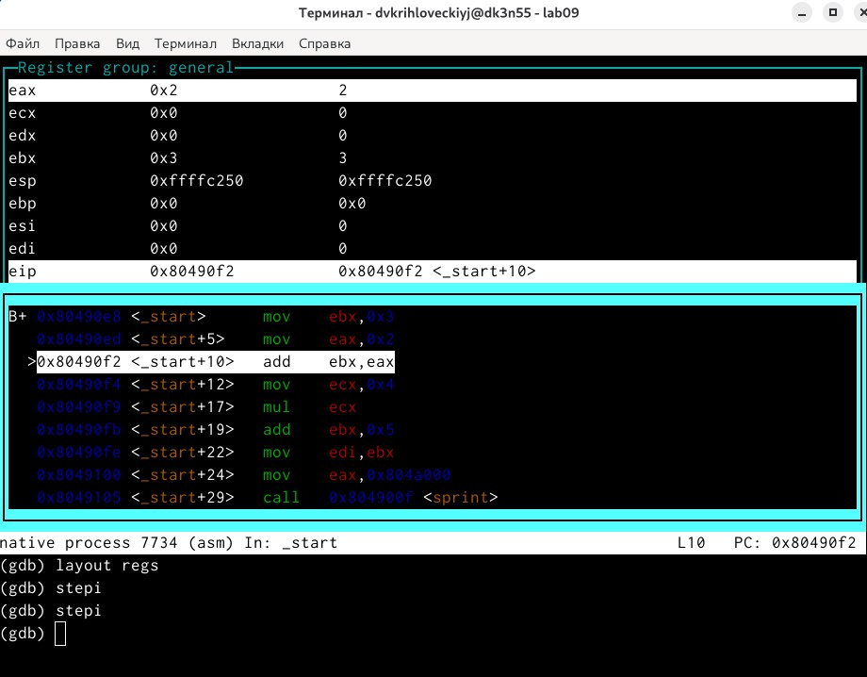

**Рисунок 0.64(второй stepi)**

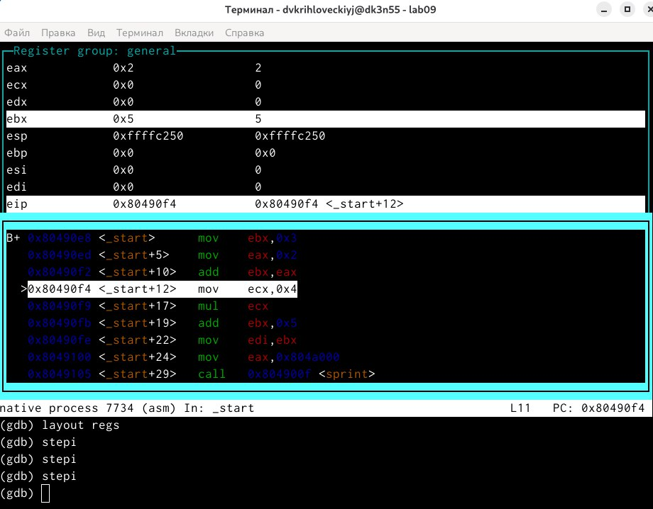

**Рисунок 0.65(третий stepi)**



**Рисунок 0.66(stepi находим ошибку)**

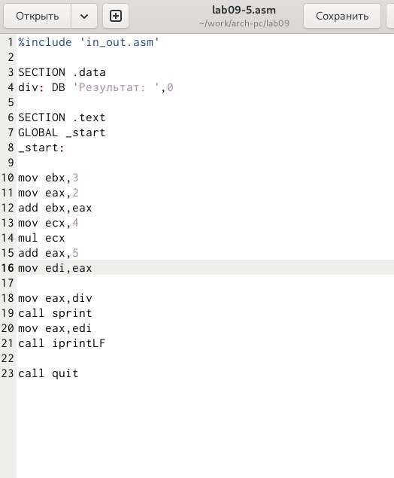

**Рисунок 0.67(исправленный код)**

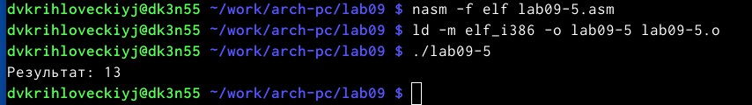

**Рисунок 0.68(результат после исправления)**

# Выводы

Я приобрел навыки написания программ с использованием подпрограмм. Ознакомился с методами отладки при помощи GDB и его основными возможностями.

# Список литературы

1. GDB:TheGNUProjectDebugger.—URL:https://[www.gnu.org/software/gdb/.](http://www.gnu.org/software/gdb/)
2. GNUBashManual.—2016.—URL:https://[www.gnu.org/software/bash/manual/.](http://www.gnu.org/software/bash/manual/)
3. Midnight CommanderDevelopment Center.—2021.—URL: https://midnight- commander. org/.
4. NASMAssemblyLanguageTutorials.—2021.—URL: <https://asmtutor.com/>.
5. Newham C. Learning the bash Shell: Unix Shell Programming. — O’Reilly Media, 2005. — 354 с. —(In a Nutshell). —ISBN 0596009658.—URL:

<http://www.amazon.com/Learning> bash-Shell-Programming-Nutshell/dp/0596009658.

1. RobbinsA. Bash Pocket Reference.—O’Reilly Media,2016.—156 с.—ISBN 978-1491941591.
2. TheNASMdocumentation.—2021.—URL:https://[www.nasm.us/docs.php.](http://www.nasm.us/docs.php)
3. Zarrelli G. Mastering Bash.—Packt Publishing,2017.—502 с.—ISBN 9781784396879.
4. Колдаев В. Д.,Лупин С. А.Архитектура ЭВМ.—М. : Форум,2018.
5. Куляс О. Л.,Никитин К. А. Курс программирования наASSEMBLER.— М. : Солон-Пресс, 2017.
6. НовожиловО.П.Архитектура ЭВМисистем.—М.:Юрайт,2016.
7. Расширенныйассемблер:NASM.—2021.— URL:https://[www.opennet.ru/docs/RUS/nasm/.](http://www.opennet.ru/docs/RUS/nasm/)
8. Робачевский А.,Немнюгин С.,Стесик О. Операционная система UNIX.— 2-е изд.—БХВ Петербург, 2010.—656 с.—ISBN 978-5-94157-538-1.
9. СтоляровА.Программированиенаязыкеассемблера NASMдляОСUnix.—2- еизд.— М. : МАКСПресс,2011.—URL:[http://www.stolyarov.info/books/asm_unix.](http://www.stolyarov.info/books/asm_unix)
10. Таненбаум Э. Архитектура компьютера. — 6-е изд. — СПб. : Питер, 2013. — 874 с. — (Классика Computer Science).
11. Таненбаум Э.,Бос Х. Современные операционные системы.—4-е изд.— СПб.: Питер, 2015. —1120 с.—(Классика Computer Science)